ČASOVÝ HARMONOGRAM VÝSTAVBY  
Rekonstrukce příjezdu ke garážím včetně dvora za objektem Domova Sosna

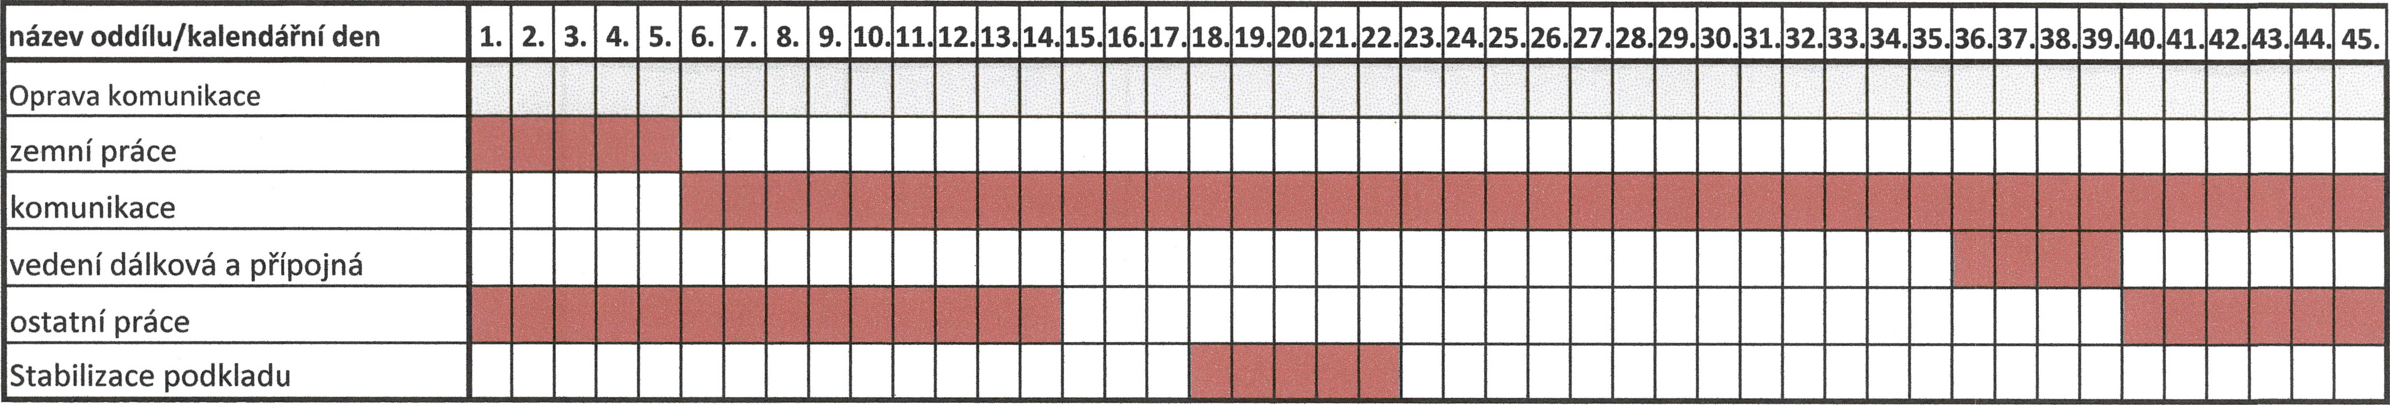

Ukončení prací do 45 kalendářních dnů od předání staveniště